|  |  |
| --- | --- |
| ИНТЕРЕСНЫЙ И ПРОСТОЙ ВЯЗАНЫЙ ШАРФ СПИЦАМИ. |  |

Среда, 14 Ноября 2012 г. 11:23 ([ссылка](http://www.liveinternet.ru/users/tatka_eduardovna/post247878557/)) [+ в цитатник](http://www.liveinternet.ru/journal_post.php?fjid=3521797&fpid=247878557&action=q_add)   
Прочитало: 1 за час / 4 за сутки / 21 за неделю / 101 за месяц 

**Цитата сообщения**[**SVETA-290**](http://www.liveinternet.ru/users/sveta-290/profile)

[Прочитать целиком](http://www.liveinternet.ru/users/sveta-290/post184978982/)[В свой цитатник или сообщество!](http://www.liveinternet.ru/journal_post.php?fjid=3927038&fpid=184978982&action=q_add)

**Красивый вязаный шарф спицами**

[http://triruki.ru/vyazanie_shapki/1...rf-spicami.html](http://triruki.ru/vyazanie_shapki/110-krasivyj-vyazanyj-sharf-spicami.html)

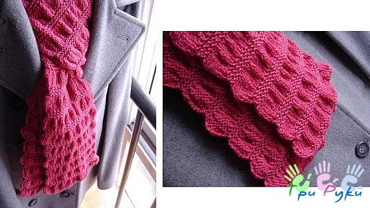

Красивый вязаный шарф спицами

Материалы: нитки, спицы 2-х номеров (разница между ними 3 номера).

Для примера возьмем спицы №2 и №5.

На спицы №2 набираем 22 петли, вяжем платочной вязкой 4 ряда. Спицы №5 5ряд: кром., *иэ одной петли вывязать 2 петли, повтор от *до конца, кром. Кол-во петель 42. 6-12 ряд: лиц. гладь Спицы №2 13 ряд: кром., * провязываем по 2 петли вместе лиц., повтор от * до конца, кром. Кол-во петель 22. 14-18 ряд: платоч. вязка Повторяем с 5 ряда до 18 ряд.

Как достигнете нужной длины вместо 6 рядов платоч. вязки провяжите 4 ряда, как в начале.